Centos下使用docker安装elasticsearch与Kibana

- 首先使用docker拉取elasticsearch镜像（注意版本使用7.15.2）
命令：docker pull docker.elastic.co/elasticsearch/elasticsearch:7.15.2
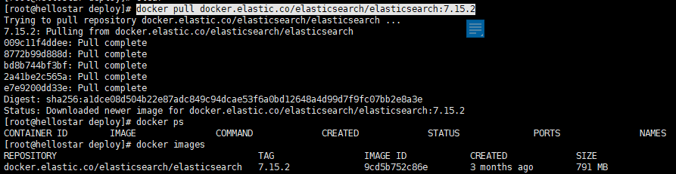

- 启动elasticsearch镜像：
命令：docker run -d --name es -p 9200:9200 -p 9300:9300 -e "discovery.type=single-node" 【镜像id】
- 在浏览器访问【对应ip:9200】，确保elasticsearch启动成功
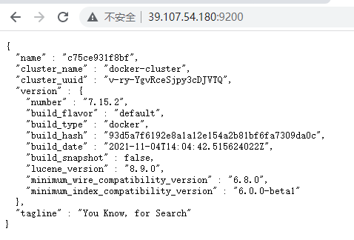
- 使用docker拉取Kibana镜像（注意版本使用7.15.2）
命令：docker pull docker.elastic.co/kibana/kibana:7.15.2
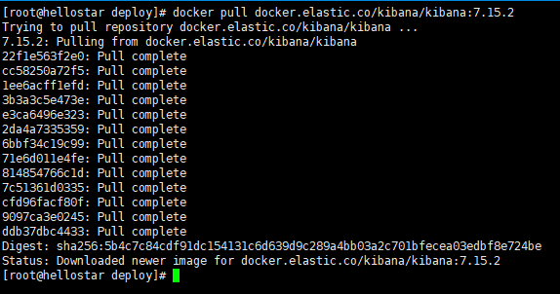
- 启动kibana
docker run -d --name kibana -p 5601:5601 【kibana镜像id】
- 使用docker ps 命令查看运行状态
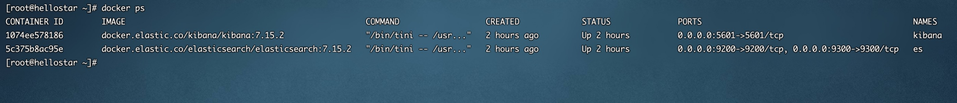

- 进入kibana容器修改配置文件
命令：
docker exec -it kibana /bin/bash
cd config
vi kibana.yml
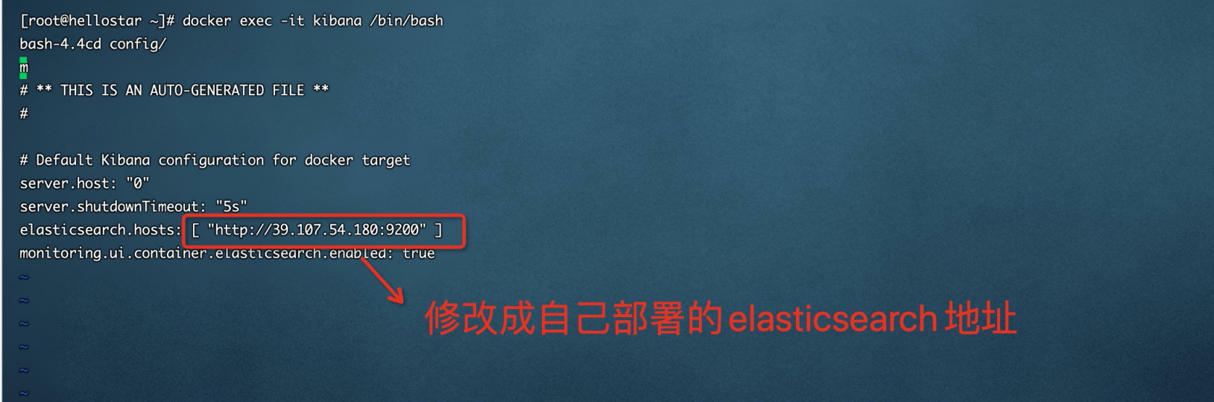

- 重启kibana
命令：
exit
docker restart kibana
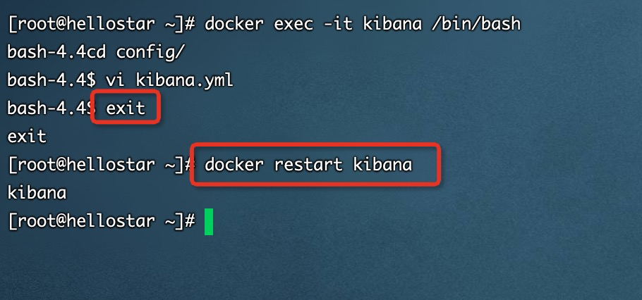

- 浏览器打开kibana查看是否运行成功
